Resumo antihelmintos

Os helmintos compreendem dois grupos principais de vermes multicelulares que evoluíram de um ancestral comum há cerca de 600 milhões de anos e dividiram-se em dois grupos basicamente diferentes: o nematelmintos (nematódeos, vermes redondos) e os platelmintos (vermes planos). O último grupo está subdividido nos trematódeos (fascíolas) e os cestódeos (tênias). Quase 350 espécies de helmintos foram encontradas nos seres humanos, e a maioria coloniza o TGI.

* Farmacos anti-helmintos:

De maneira geral os tratamentos dos anti-helmintos atuais agem incapacitando o parasita por paralisia (p ex; evitando a contração muscular), danificando o verme para que o sistema imunológico possa eliminá-lo, ou alterando seus processos metabólicos (p ex; afetando a função microtubular)

Como as exigências metabólicas destes parasitas variam muito de uma espécie para outra, fármacos que são altamente efetivos em um tipo de verme podem ser ineficazes em outro.

Para um anti helmíntico ser efetivo ele deve ser capaz de penetrar na cutícula exterior dura do verme ou ter acesso ao seu trato alimentar em concentrações suficientes para ser efetivo

ANTI-HELMINTICOS

* Benzimidazóis

- Albendazol

- Mebendazol

-Tiabendazol

* **Mecanismo de ação**: atuam através da inibição da polimerização de β- tubulina helmíntica, interferindo, assim, nas funções dependentes dos microtúbulos, tais como a capturação da glicose.
* Possuem ação inibitória seletiva, agindo mais no tecido helmíntico do que no humano

**Albendazol**

* Anti- helmintico oral de amplo espectro
* Meia vida plasmática: 8-12 horas
* Fármaco de escolha para tratamento da doença hidática e da cisticercose. Também utilizado para tratamento das infecções por oxiúrus e ancilóstomos, ascaridíase, tricuríase e estrongiloidíase
* Administração oral, é absorvido de modo irregular (maior absorção com alimentação gordurosa).
* **Uso clínico**: administrado com estômago vazio quando utilizado contra parasitas intraluminais. E com refeição gordurosa é administrado contra parasitas teciduais
* **Dosagem:**
* A- Ascaridíase, Tricuríase e infecções por ancilóstomo e oxiúrus:

Para adultos e crianças acima de 2 anos de idade, o tratamento consiste em única dose oral de 400mg (repetida duranre 2-3 dias para ascaridíase maciça e em 2 semanas para infecções por oxiúrus)

* B- Doença Hidática:

Dose é de 400mg, duas vezes ao dia, nas refeições, durante 1 mês ou mais (bem tolerado ate 6 meses)

* C- Neurocisticercose :

400mg, duas vezes ao dia, por um período de 21 dias

* **Efeitos adversos**:
* Quando utilizado durante 1-3 dias quase desprovido de efeitos adversos significativos. Caso tenha serão desconfortos gastrointestinais.
* Uso a longo prazo: desconforto abdominal, cefaleia, febre, fadiga, alopecia, aumento das enzimas hepáticas e pancitopenia
* **Contra-indicações:** pacientes com hipersensibilidade conhecida a outros agentes benzimidazóis ou a pacientes com cirrose. Não é seguro em crianças com menos de 2 anos e durante a gravidez.

**Mebendazol**

* Menos de 10% do mebendazol administrado por via oral sofrem absorção.
* Meia vida: 2-6 horas
* A absorção aumenta se for ingerido com refeição gordurosa
* O fármaco mata os ovos de ancilóstomos, áscaris e *Trichuris*
* Uso clínico: pode ser tomado antes ou depois das refeições, e os comprimidos devem ser mastigados antes de sua deglutição. Usado para o tratamento de ascaridíase, tricuríase, e infecções por ancilóstomos e oxiúrus.
* Dosagem:

A-Oxiúrus: dose única 100mg, sendo repetida dentro de 2 semanas

B-Ascaridíase, Tricuríase, infecções por ancilóstomo e por *Trichostrongylus:* dose de 100mg duas vezes ao dia, por 3 dias, para adultos e crianças acima de 2 anos.

* Reações adversas: em curto prazo são raras as reações adversas, mas quando tem são: náusea leve, vômitos, diarreia e dor abdominal, reações de hipersensibilidade (exantema, urticária), agranulocitose, alopecia e elevação das enzimas hepáticas.
* Contra indicações: é contra indicado durante a gravidez (teratogênico em animais), deve ser usado com cautela em crianças menores de 2 anos de idade, devido a experiência limitada e raros relatos de convulsões nesse grupo etário. Deve ser usado com cautela em pacientes cirróticos.

**Tiabendazol**

* Usado no tratamento de estrogiloidíase e larva migrans cutânea
* Sofre rápida absorção após a ingestão
* Meia vida: 1,2 horas
* **Usos clínicos:** dose padrão é de 25mg/kg (máximo de 1,5g), duas vezes ao dia, deve ser administrada após refeições. Os comprimidos devem ser mastigados

Para a larva migrans cutânea, o creme de tiabendazol pode ser aplicado topicamente ou a forma oral pode ser administrada durante 2 dias

* **Precauções:** o tiabendazol é muito mais tóxico do que outros benzimidazóis ou do que a invermectina, de modo que, hoje em dia, prefere-se o uso de outros agentes para maioria das indicações
* **Reações adversas:** os mais comuns são tonteira, anorexia, náuseas e vômitos. Os menos comuns são cólicas abdominais, diarreia, prurido, cefaleia, sonolência e sintomas neuropsiquiatricos. Foi relatada a ocorrência de insuficiência hepática irreversível e síndrome de Stevens-Johnson fatal.
* **Contra indicações:** experiência limitada em crianças com peso inferior a 15kg. O fármaco não deve ser utilizado durante a gravidez ou na presença de hepatopatia ou nefropatia.

**Praziquantel**

* Eficaz no tratamento das infecções por esquistossomos de todas as espécies e da maioria das outras infecções por trematódeos e cestóides.
* Meia vida: 0,8-1,5hora
* **Mecanismo de ação:**
* compromete a hemostase do cálcio no parasita. Libera Ca dos estoques endógenos -> paralisia espástica e expulsão do verme.
* Dano no tegumento resultando em intensa vacuolização e aumento da permeabilidade ao Ca.
* Exposição de antígenos da superfície do parasita permite reconhecimento pelo sistema imune.
* Excreção : principalmente renal (60-80%) e biliar (15-35%)
* concentrações plasmáticas aumentam se o fármaco for consumido com refeição rica em carboidratos ou com cimetidina.
* **Usos clínicos:** comprimidos tomados com líquido após refeição.

A- Esquistossomose: dose é 20mg/kg num total de 2 doses (*S. mansoni* e *S. haematobium*) ou 3 doses (*S. japonicium* e *S. mekongi*) em intervalos de 4-6 horas

B-Clonorquíase, Opistorquíase e Paragonomíase: dose de 25mg/kg 3 vezes ao dia, durante 1 dia

C- teníase e diflobotríase: dose única de 5-10mg/kg

D-Neurocicticercose: 50mg/kg/dia, em 3 doses fracionadas durante 14 dias ou mais

E- Infecções por *Hymenolepis Nana:* dose única de 25mg/kg, que é repetida em 1 semana

* **Reações adversas:** a intensidade e a frequência dos efeitos adversos aumentam com a dose.
* Cefaleia, tonteira, sonolência, cansaço, náuseas vômitos, dor abdominal, urticária, artralgia, mialgia e febre baixa
* Obs: alguns efeitos são mais marcantes nos pacientes com alta carga de vermes e podem ser causados pelos produtos liberados pelos vermes mortos
* **Contra-indicações:**
* Contra-indicado para cisticercose ocular.
* Recomenda-se cautela contra o uso de fármaco na neurocicticercose espinhal
* A segurança do fármaco ainda não foi estabelecida em crianças com menos de 4 anos; entretanto não foi documentado nenhum problema específico
* é considerado seguro para pacientes grávidas e lactentes.

**Piperazina**

* Usada para o tratamento da ascaridíase
* Mecanismo de ação: causa paralisia do áscaris ao bloquear a acetilcolina na junção mioneural; como são incapazes de manter a sua posição no hospedeiro, os vermes são expelidos por peristaltismo normal.
* Uso clínico: na ascaridíase a dose é 75mg/kg (dose máxima 3,5g) por via oral, uma vez ao dia, durante 2 dias. Para infecções maciças o tto é mantido por 3-4 dias ou repetido depois de 1 semana.
* **Efeitos adversos**: são incomuns. Distúrbios gastrointestinais, urticaria, broncoespasmo. Ocasionalmente vertigens, parestesia e dificuldade de coordenação
* **Contra indicação**: mulheres grávidas, pacientes com comprometimento da função renal ou hepática ou indivíduos com história de epilepsia ou doença neurológica crônica

**Niclosamina**

* Farmaco de segunda linha para o tratamento da maioria da infecções por tênia
* **Mecanismo de ação**: os vermes adultos (mas não os ovos) são rapidamente destruídos presumivelmente devido a inibição da fosforilação oxidativa ou estimulação da atividade ATPase.
* **Usos Clínicos:** para adultos 2mg, administrado pela manhã, como estômago vazio. Os comprimidos devem ser mastigados totalmente em seguida deglutidos com água.
* Usar laxante 2horas depois do uso do fármaco para expulsar segmentos mortos da tenia, ovos e evitar cisticercose
* Reações adversas: incomuns, leves e transitórios. Náuseas, vômitos, diarreia e desconforto abdominal.
* Contra indicações: não foi estabelecido segurança ao uso do fármaco em grávidas e crianças com menos de 2 anos.

**Dietilcarbamazina**

* Fármaco de escolha no tratamento da filaríase, loíase e eosinofilia tropical.
* **Mecanismo de ação:** imobiliza as microfilárias e altera a sua estrutura superficial, deslocando-as dos tecidos e tornando-as mais suscetíveis à destruição pelos mecanismos de defesa do hospedeiro.
* Pode interferir no mecanismo araquidônico helmintico.
* **Usos Clínicos**:Deve ser tomada após refeições.
* *Wuchereria Bancrofti, Brugia Malay, Brugia Timori e Loa loa:* essas infecções são tratadas durante 2- 3 semanas com doses iniciais baixas para reduzir a incidência de reações alérgicas às microfilárias que estão morrendo.
* 50mg (1mg/kg para crianças) no dia 1, em 3 doses de 50mg no dia 2, 3 doses de 100mg (2mg/kg para criança) no dia 3 e, a seguir, 2 mg/kg 3vezes ao dia, até completar o curso de 2-3 semanas.
* **Efeitos adversos**: comuns, porém transitórios, desaparecendo em cerca de 1 dia. Distúrbios gastrointestinais, artralgias, cefaleia e sensação geral de fraqueza
* Ocorrem também efeitos adversos em consequência da liberação de proteínas das microfilárias ou dos vermes adultos que estão morrendo. Os efeitos variam com cada espécie de verme.Incluem reações cutâneas, aumento das glândulas linfática, tontura, taquicardia, distúrbios gastrointestinais e respiratórios.
* **Contra indicação:**
* Não deve ser usado em pacientes com oncocercose, nos quais podem surgir importantes efeitos adversos
* Cautela para prescrever para pacientes com HAS ou doença renal.

**Levamisol**

* Efetivo em infestações pelo Ascaris limbricoides
* Mecanismo de ação:ação nicotina-smile, estimulando e, subsequente, bloqueando as junções neuromusculares. Os vermes paralisados são então expelidos nas fezes.
* Administração oral, é rapidamente absorvido e amplamente distribuído
* Efeitos adversos: se usado em dose única os efeitos são poucos e desaparecem logo. Íncluem distúrbios gastrointestinais, tonturas e eupções cutâneas. Efeito colateral raro- encefalopatia.

**Invermectina**

* Antiparasitário de amplo espectro, seguro e altamente efetivo
* Frequentemente usado nas campanhas globais de saúde pública.
* **Mecanismo de ação:** destrói o verme pela abertura dos canais iônicos de cloro controlados pelo GABA e pelo aumento da condutância ao cloro,
* Por ligar-se em um novo local alostérico ao receptor de nicotínico da acetilcolina, causando aumento na transmissão e levando a paralisia motora ou ligando-se a receptores de ácido aminoburítico
* **Usos clínicos:**
* Oncocercose: dose única de 150mcg/kg com água e estômago vazio.
* Estrongiloidíase: duas doses diárias de 200mcg/kg
* **Efeitos adversos:** incluem erupções cutâneas, febre, vertigens, cefaleias e dores nos músculos e articulações e nas glândulas linfáticas. Em geral o fármaco é bem tolerado
* **Contra indicações:** não deve utilizar durante a gravidez . Não há segurança e crianças menores que 5 anos.

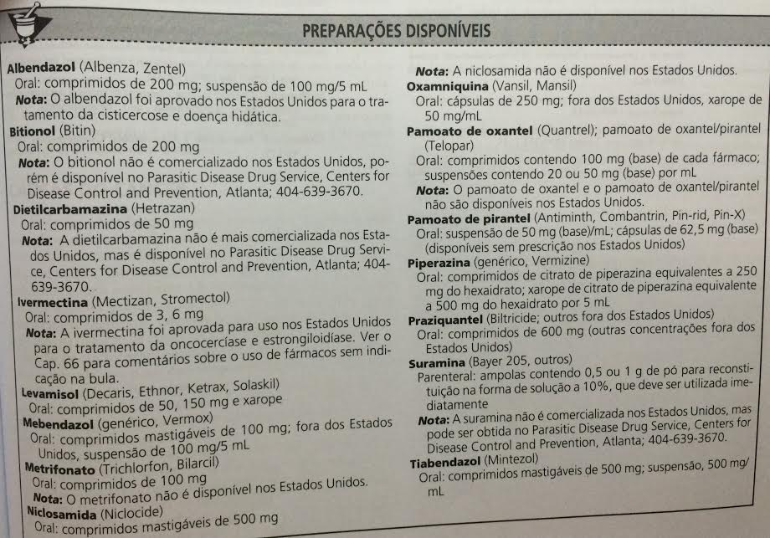

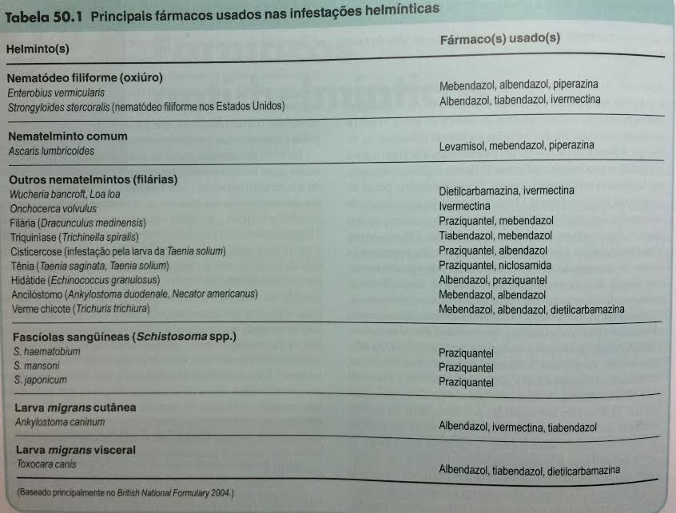

Referências:

* Rang, H.P., Dale, M.M., Ritter, J.M., Flower, R.J., Farmacologia 6ªedição ed. Rio de Janeiro: Elsevier, 2007
* Katzung, Bertram G- Farmacologia Básica e Clínica- 9ªedição- 2005- editora Guanabara Koogan S. A